- 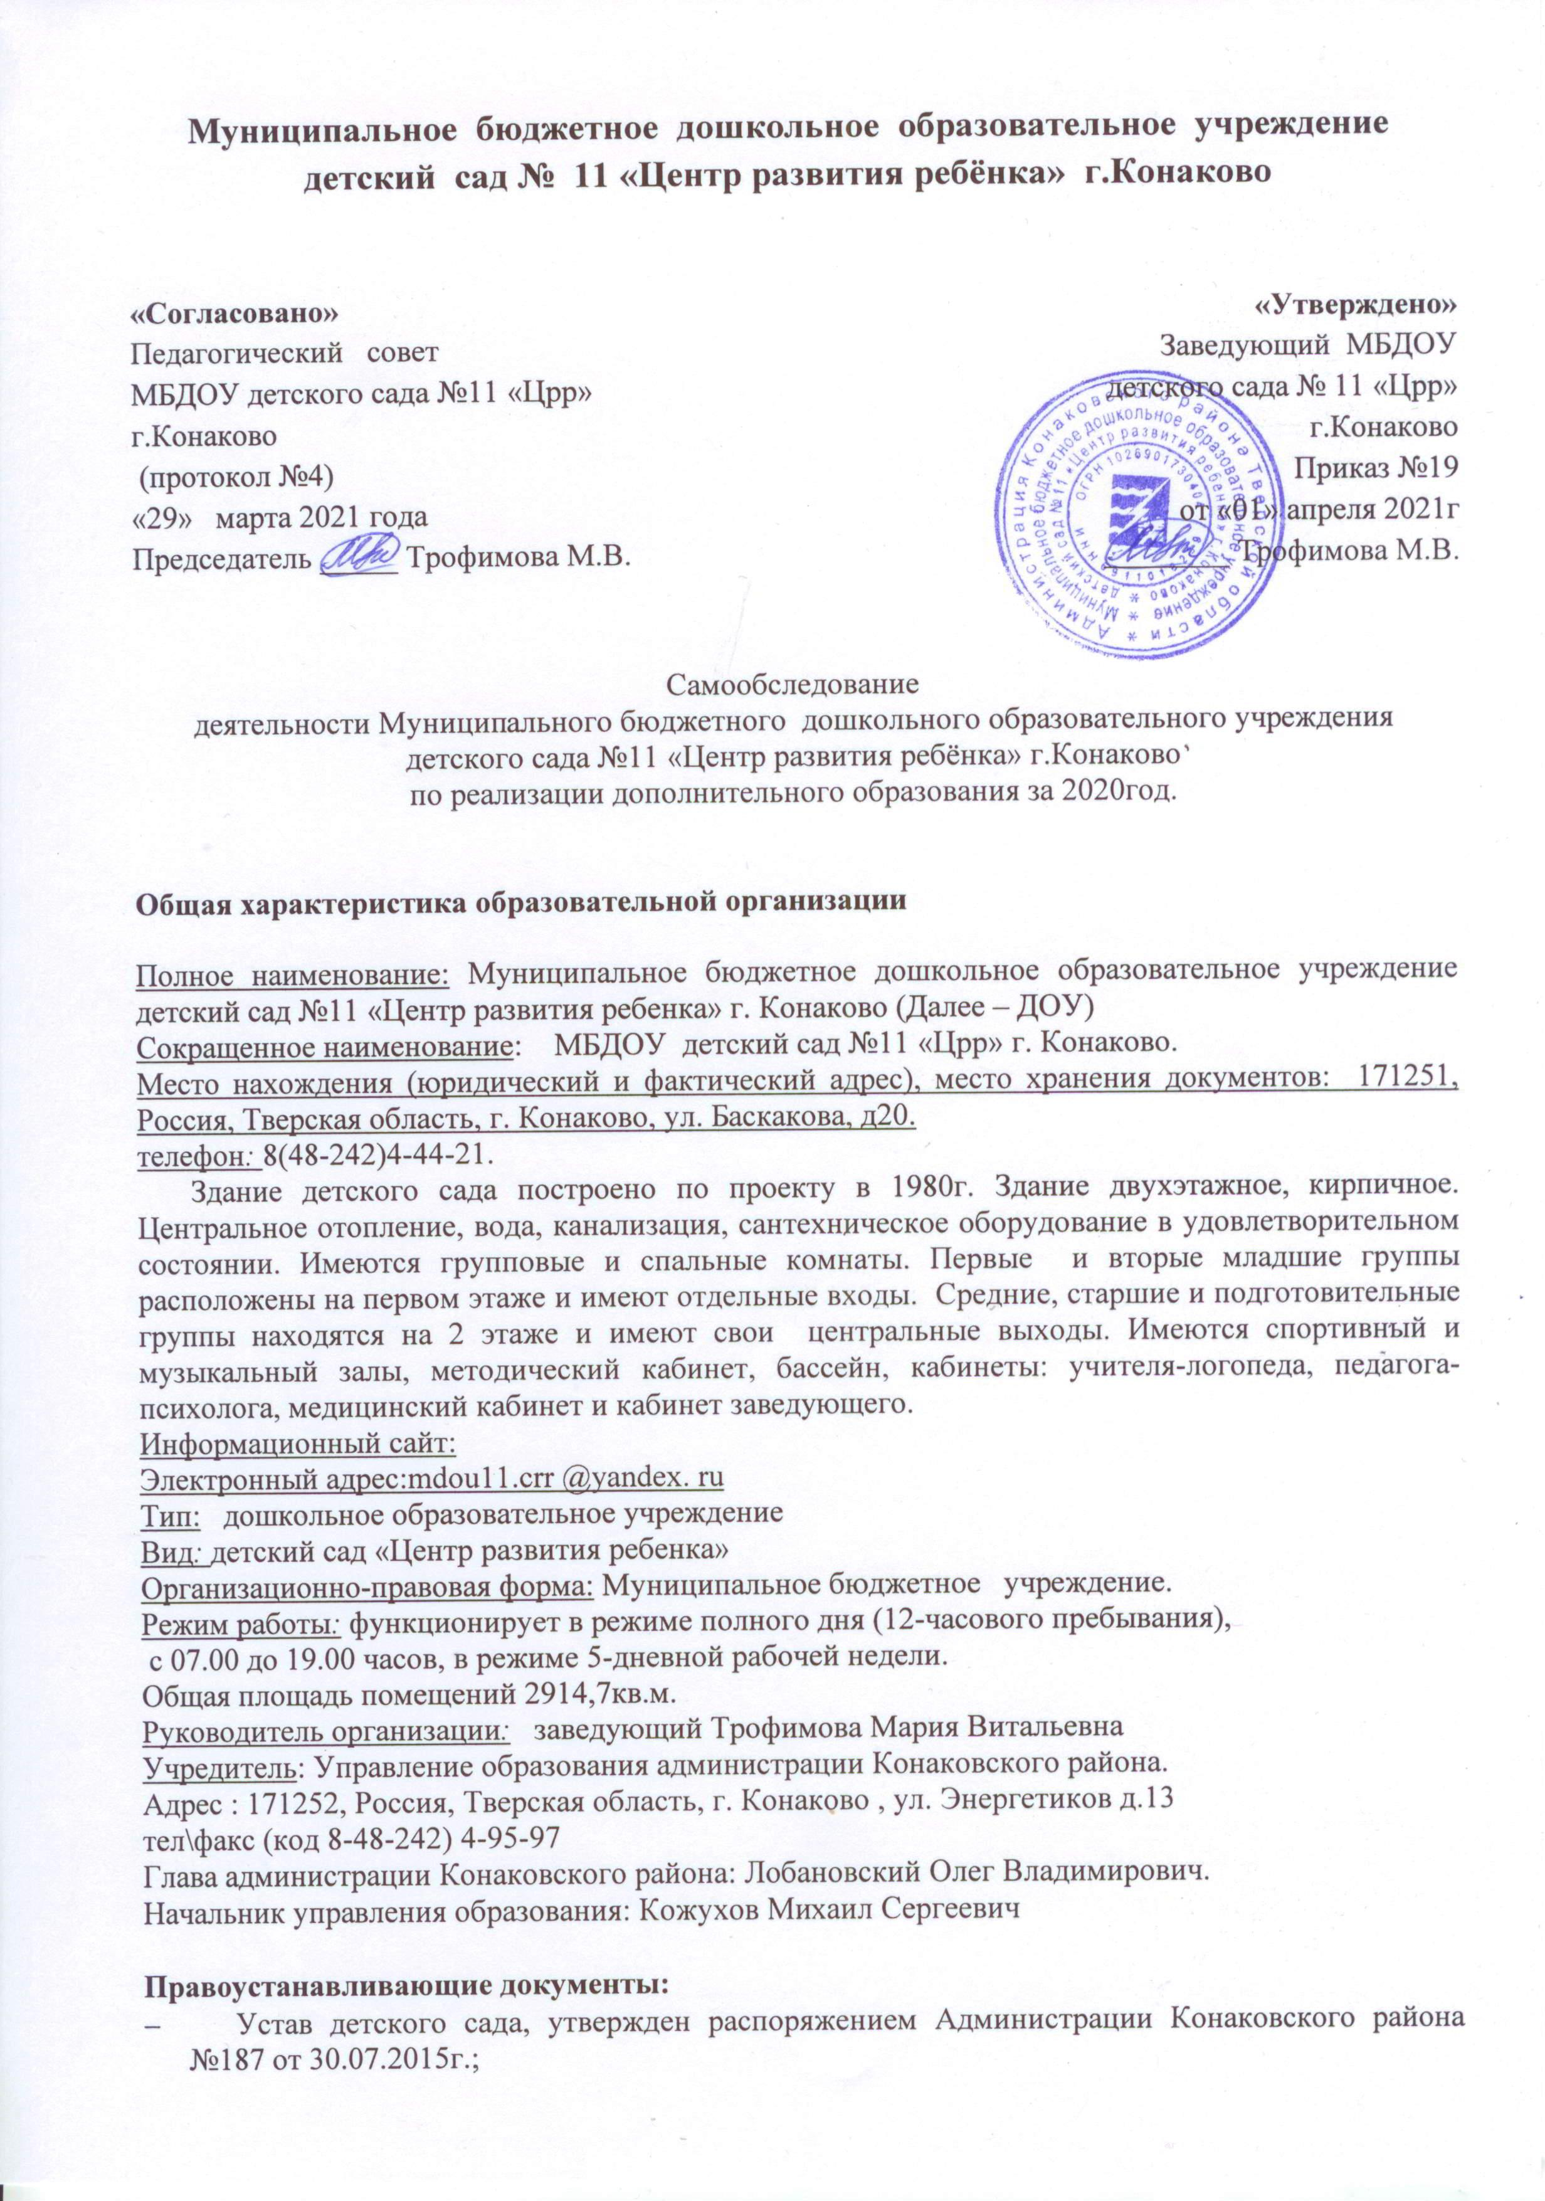

- Лицензия на право ведения образовательной деятельности Серия 69Л01 № 0001471, Регистрационный № 559 от 02 октября 2015 года срок действия – бессрочно;
- Свидетельство о государственной регистрации юридического лица (ОГРН) –серия 69 № 000479969 от 22 октября 2002 года, за государственным регистрационным номером 1026901730404;
- Свидетельство о постановке на учет Российской организации в налоговом органе по месту ее нахождения, выданное Федеральной налоговой службы №9 по Тверской области, серия 69 №002226612.
- Свидетельство о государственной регистрации права. Вид права: Оперативное управление 69-АВ №537681 от 06. Сентября 2012г.
- Свидетельство о государственной регистрации права. Вид права: Постоянное пользование Объект права: земельный участок. 69-АВ № 782601.

Сведения о реализации дополнительного образования.
Дополнительное образование в дошкольном учреждении дает возможность выявить и развить творческие способности детей. Во время образовательной деятельности по дополнительному образованию идет углубление, расширение и практическое применение приобретенных знаний в основной образовательной деятельности.
Осуществление дополнительного образования дает возможность каждому ребенку удовлетворить свои индивидуальные познавательные, физические, эстетические, творческие способности.
Цель дополнительного образования – повышение качества образовательной работы в МБДОУ, развитие индивидуальных способностей и интересов детей в определенной деятельности.
Задачи:
- создать условия для развития личности;
- развивать мотивацию личности к познанию и творчеству;
- способствовать созданию эмоционального благополучия;
- совершенствовать физические способности воспитанников;
- развивать интеллектуальную и духовную стороны личности ребенка.
В МБДОУ детском саду №11 «Црр» г. Конаково в 2020 году осуществлялось дополнительное образование по направлениям: социально-педагогическое, физкультурно-спортивное и художественно-эстетическое.
- Программа «Программа обучения детей плаванию в детском саду» Е.К. Вороновой - кружок «Школа плавания» – реализована полностью;
- Программа «Физическая культура дошкольников» Л.Д. Глазыриной –кружок «Здоровичок» – реализована полностью;
- Программа «Информатика для дошкольников» А.В.Горячева, Н.В. Ключ – кружок «Умницы и умники» – реализована полностью;
- Программа «Я, ты, мы» О.Л. Князева, Р.Б. Стеркина (социально-эмоциональное развитие детей 3-6 лет)– кружок «Я, ты, мы» – реализована полностью;
- «Ритмическая мозаика» А.И.Бурениной – кружок «Весёлый каблучок» – реализована полностью;
- «Камертон» Э.П. Костина кружок «Конфетти» – реализована полностью;
Все занятия проходят в специально оборудованных помещениях: музыкальном зале, физкультурном зале, бассейне, методическом кабинете, кабинете педагога – психолога, в мини музее «Русская изба».
Руководители дополнительного образования организовывают свою деятельность посредством следующих форм:
- Организация творческой деятельности,
- Экскурсии,
- Тематические прогулки,
- Выставки,
- Концерты,
- Развлечения, досуг,
- Участие в конкурсах различного уровня,
- Консультации, мастер-классы, выступления на собраниях, концерты для родителей.
Платных образовательных услуг по дополнительному образованию дошкольное учреждение в 2020 году не предоставляло.
Анализ данных по посещаемости детьми занятий дополнительного образования показывает снижение показателя по охвату в связи с переходом на дистанционный режим, особенно по программам физкультурно – спортивной направленности.
Вывод: ДОУ функционирует в соответствии с нормативными документами в сфере образования Российской Федерации. Образовательная деятельность в ДОУ организована в соответствии с основными направлениями социально- экономического развития Российской Федерации, государственной в сфере образования.

Показатели
деятельности МБДОУ детского сада №11 «Црр»г.Конаково по организации дополнительного образования, подлежащей самообследованию
(утв. приказом Министерства образования и науки РФ от 10 декабря 2013 г. N 1324)

N п/п | Показатели | Единица измерения
1. | Образовательная деятельность
1.1 | Общая численность учащихся, в том числе: | 74 человек
1.1.1 | Детей дошкольного возраста (3-7 лет) | 74 человек
1.1.2 | Детей младшего школьного возраста (7-11 лет) | 0 человек
1.1.3 | Детей среднего школьного возраста (11-15 лет) | 0 человек
1.1.4 | Детей старшего школьного возраста (15-17 лет) | 0 человек
1.2 | Численность учащихся, обучающихся по образовательным программам по договорам об оказании платных образовательных услуг | 0 человек
1.3 | Численность/удельный вес численности учащихся, занимающихся в 2 и более объединениях (кружках, секциях, клубах), в общей численности учащихся | 0 человек0%
1.4 | Численность/удельный вес численности учащихся с применением дистанционных образовательных технологий, электронного обучения, в общей численности учащихся | 0 человек0%
1.5 | Численность/удельный вес численности учащихся по образовательным программам для детей с выдающимися способностями, в общей численности учащихся | 0 человек0%
1.6 | Численность/удельный вес численности учащихся по образовательным программам, направленным на работу с детьми с особыми потребностями в образовании, в общей численности учащихся, в том числе: | 15 человек/20 %
1.6.1 | Учащиеся с ограниченными возможностями здоровья | 15 человек/20 %
1.6.2 | Дети-сироты, дети, оставшиеся без попечения родителей | 0 человек/%
1.6.3 | Дети-мигранты | 0 человек/%
1.6.4 | Дети, попавшие в трудную жизненную ситуацию | 0 человек/%
1.7 | Численность/удельный вес численности учащихся, занимающихся учебно-исследовательской, проектной деятельностью, в общей численности учащихся | 0 человек/%
1.8 | Численность/удельный вес численности учащихся, принявших участие в массовых мероприятиях (конкурсы, соревнования, фестивали, конференции), в общей численности учащихся, в том числе: | 74человека100%
1.8.1 | На муниципальном уровне | 74человека 100%
1.8.2 | На региональном уровне | 0человек0%
1.8.3 | На межрегиональном уровне | 0человек0%
1.8.4 | На федеральном уровне | 0человек0%
1.8.5 | На международном уровне | 0человек0%
1.9 | Численность/удельный вес численности учащихся-победителей и призеров массовых мероприятий (конкурсы, соревнования, фестивали, конференции), в общей численности учащихся, в том числе: | 40человек54%
1.9.1 | На муниципальном уровне | 40человек54%
1.9.2 | На региональном уровне | 0человек0%
1.9.3 | На межрегиональном уровне | 0человек0%
1.9.4 | На федеральном уровне | 0человек0%
1.9.5 | На международном уровне | 0человек0%
1.10 | Численность/удельный вес численности учащихся, участвующих в образовательных и социальных проектах, в общей численности учащихся, в том числе: | 0человек0%
1.10.1 | Муниципального уровня | 0человек0%
1.10.2 | Регионального уровня | 0человек0%
1.10.3 | Межрегионального уровня | 0человек0%
1.10.4 | Федерального уровня | 0человек0%
1.10.5 | Международного уровня | 0человек0%
1.11 | Количество массовых мероприятий, проведенных образовательной организацией, в том числе: | 1единица
1.11.1 | На муниципальном уровне | 1единица
1.11.2 | На региональном уровне | единиц
1.11.3 | На межрегиональном уровне | единиц
1.11.4 | На федеральном уровне | единиц
1.11.5 | На международном уровне | единиц
1.12 | Общая численность педагогических работников | 5человек 100%
1.13 | Численность/удельный вес численности педагогических работников, имеющих высшее образование, в общей численности педагогических работников | 3человек60%
1.14 | Численность/удельный вес численности педагогических работников, имеющих высшее образование педагогической направленности (профиля), в общей численности педагогических работников | 3человек60%
1.15 | Численность/удельный вес численности педагогических работников, имеющих среднее профессиональное образование, в общей численности педагогических работников | 2человек40%
1.16 | Численность/удельный вес численности педагогических работников, имеющих среднее профессиональное образование педагогической направленности (профиля), в общей численности педагогических работников | 2человек40%
1.17 | Численность/удельный вес численности педагогических работников, которым по результатам аттестации присвоена квалификационная категория в общей численности педагогических работников, в том числе: | 5человек100%
1.17.1 | Высшая | 4человек80%
1.17.2 | Первая | 1человек20%
1.18 | Численность/удельный вес численности педагогических работников в общей численности педагогических работников, педагогический стаж работы которых составляет: | 5человек100%
1.18.1 | До 5 лет | 0человек0%
1.18.2 | Свыше 30 лет | 3человек60%
1.19 | Численность/удельный вес численности педагогических работников в общей численности педагогических работников в возрасте до 30 лет | 0человек0%
1.20 | Численность/удельный вес численности педагогических работников в общей численности педагогических работников в возрасте от 55 лет | 2человек40%
1.21 | Численность/удельный вес численности педагогических и административно-хозяйственных работников, прошедших за последние 5 лет повышение квалификации/профессиональную переподготовку по профилю педагогической деятельности или иной осуществляемой в образовательной организации деятельности, в общей численности педагогических и административно-хозяйственных работников, | 5человек100%
1.22 | Численность/удельный вес численности специалистов, обеспечивающих методическую деятельность образовательной организации, в общей численности сотрудников образовательной организации | 1человек20%
1.23 | Количество публикаций, подготовленных педагогическими работниками образовательной организации:
1.23.1 | За 3 года | 10 единиц
1.23.2 | За отчетный период | 6 единиц
1.24 | Наличие в организации дополнительного образования системы психолого-педагогической поддержки одаренных детей, иных групп детей, требующих повышенного педагогического внимания | да/нет
2. | Инфраструктура
2.1 | Количество компьютеров в расчете на одного учащегося | 0 единиц
2.2 | Количество помещений для осуществления образовательной деятельности, в том числе: | 0 единиц
2.2.1 | Учебный класс | 0 единиц
2.2.2 | Лаборатория | 0 единиц
2.2.3 | Мастерская | 0 единиц
2.2.4 | Танцевальный класс | 0 единиц
2.2.5 | Спортивный зал | 1единица
2.2.6 | Бассейн | 0 единица
2.3 | Количество помещений для организации досуговой деятельности учащихся, в том числе: | 0 единиц
2.3.1 | Актовый зал (музыкальныйзал) | 1 единица
2.3.2 | Концертный зал | 0 единиц
2.3.3 | Игровое помещение | 0 единица
2.4 | Наличие загородных оздоровительных лагерей, баз отдыха | да/нет
2.5 | Наличие в образовательной организации системы электронного документооборота | да/нет
2.6 | Наличие читального зала библиотеки, в том числе: | да/нет
2.6.1 | С обеспечением возможности работы на стационарных компьютерах или использования переносных компьютеров | да/нет
2.6.2 | С медиатекой | да/нет
2.6.3 | Оснащенного средствами сканирования и распознавания текстов | да/нет
2.6.4 | С выходом в Интернет с компьютеров, расположенных в помещении библиотеки | да/нет
2.6.5 | С контролируемой распечаткой бумажных материалов | да/нет
2.7 | Численность/удельный вес численности учащихся, которым обеспечена возможность пользоваться широкополосным Интернетом (не менее 2 Мб/с), в общей численности учащихся | 0 человек/%

